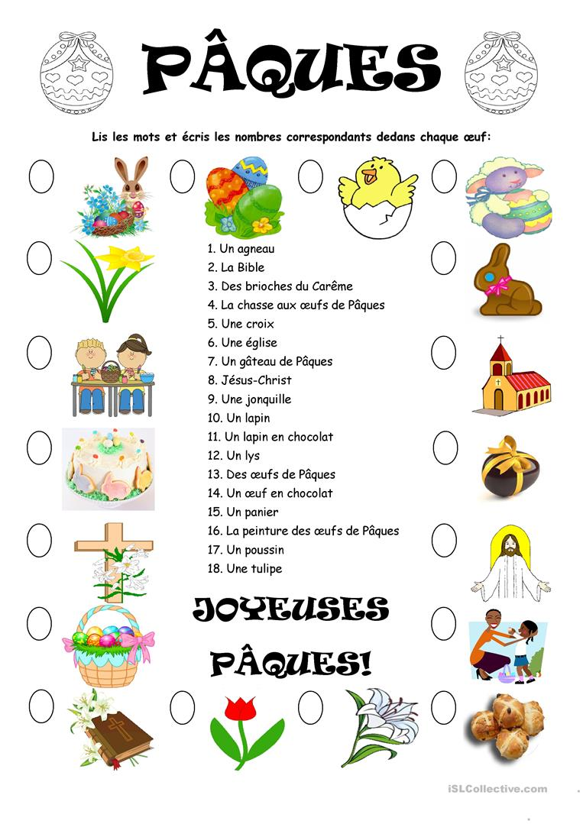
1. Un agneau : Ένα αρνί
2.La Bible: Η Βίβλος(καινή Διαθήκη)
3.Des brioches du Carême: Μπριός-τσουρεκάκια της Νηστείας
4. La chasse aux œufs de Pâques: Το κυνήγι των αβγών του Πάσχα.
5. Une croix: ένας σταυρός
6. Une église: μια εκκλησία
7.Un gâteau de Pâques: ένα γλυκό του Πάσχα
8. Jésus Christ: ο Ιησούς Χριστός
9.Une jonquille: ένας κίτρινος νάρκισσος(λουλούδι)
10. Un lapin: ένας λαγός
11. Un lapin en chocolat: ένας λαγός από σοκολάτα
12. Un lys: ένα κρίνο
13. Des œufs de Pâques: αβγά του Πάσχα
14.Un œuf en chocolat: ένα αβγό από σοκολάτα
15. Un panier: ένα καλάθι
16. La peinture des œufs de Pâques: η ζωγραφική των αβγών του Πάσχα
17. Un poussin: ένα πουλάκι(νεοσσός)πασχαλινό
18. Une tulipe: μια τουλίπα
Bonnes et Joyeuses Pâques !: Καλό και χαρούμενο
Πάσχα!
Je joue à la chasse aux oeufs : παίζω το κυνήγι των αβγών.
La ressurrection : η Ανάσταση
La crucification : η Σταύρωση
Le coq : o κόκορας
La poule : η κότα
Le canard : η πάπια
Le caneton : το παπάκι
La crête : το λειρί
La cloche : η καμπάνα
La coccinelle : η πασχαλίτσα

